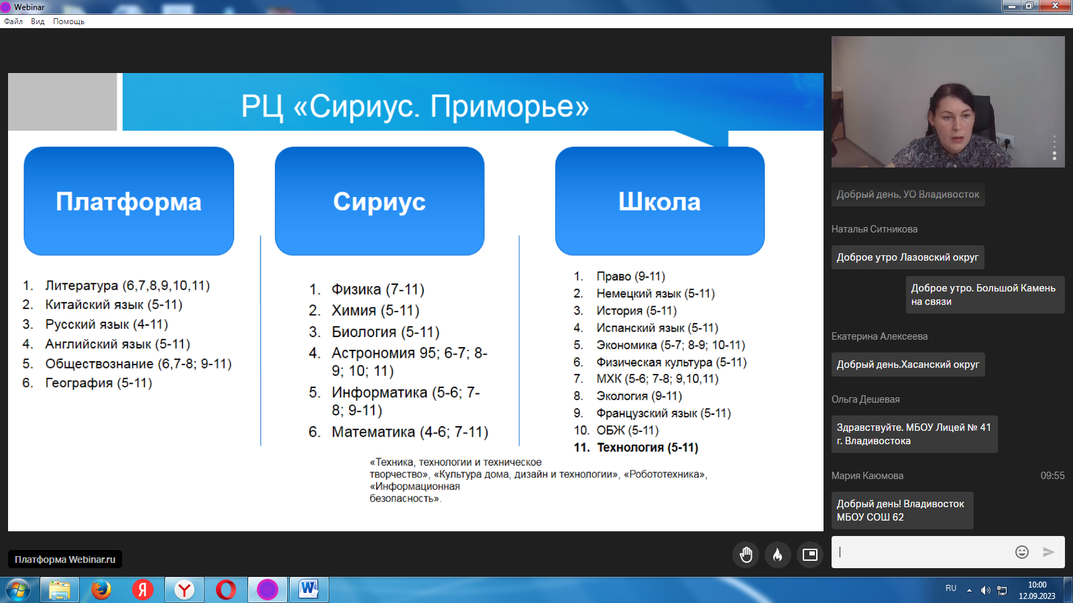

https://pkiro.ru/regionalnyj-czentr-vyyavleniya-podderzhki-i-razvitiya-odarennyh-detej-i-talantlivoj-molodezhi/nauka/olimpiady-konkursy-konferenczii/vserossijskaya-olimpiada-shkolnikov/ - региональная платформа ВсОШ
https://siriusolymp.ru/news/school2023/001 - Платформа «Сириус»

